TRƯỜNG ĐẠI HỌC CÔNG NGHIỆP HÀ NỘI
KHOA CÔNG NGHỆ THÔNG TIN
======***======


BÁO CÁO BTL THUỘC HỌC PHẦN: THIẾT KẾ CƠ SỞ DỮ LIỆU

THIẾT KẾ CƠ SỞ DỮ LIỆU CHO
WEBSITE <Nhập tên website>

GVHD: | Ths Phạm Thị Kim Phượng
Nhóm - Lớp: | 1 - CNTT2K13
Thành viên: | Nguyễn Văn A
 | Nguyễn Văn B
 | …

Hà Nội, Năm 2020
LỜI MỞ ĐẦU
< Giới thiệu sơ qua về đề tài >

MỤC LỤC
Chương 1. Xác định các yêu cầu về dữ liệu 4
1.1 Tài liệu thu thập 4
1.2 Mô tả hệ thống 4
Chương 2. Mô hình dữ liệu mức logic 5
2.1 Biểu đồ thực thể liên kết 5
2.2 Mô tả các thực thể 5
2.3 Các quy tắc nghiệp vụ 5
Chương 3. Mô hình dữ liệu mức vật lý 6
3.1 Biểu đồ thực thể liên kết mức vật lý 6
3.2 Thiết kế bảng 6
3.3 Quan hệ giữa các bảng 7

Xác định các yêu cầu về dữ liệu

Tài liệu thu thập
<Ảnh chụp trang web, các biểu mẫu có đánh số >

Mô tả hệ thống
<Viêt mô tả hệ thống và các yêu cầu về dữ liệu cần chỉ rõ tham khảo hình nào trong mục 1.1>

Mô hình dữ liệu mức logic

Biểu đồ thực thể liên kết
<Ảnh chụp biểu đồ thực thể liên kết>
VD:

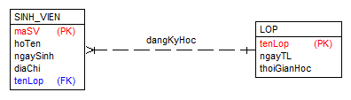

Mô tả các thực thể
<Viết mô tả từng thực thể trong biểu đồ thực thể liên kết
Ví dụ: Thực thể SINH_VIEN: lưu thông tin về các sinh viên của trường. Các thông tin về sinh viên cần được lưu lại là: Mã sinh viên, họ tên sinh viên, ngày sinh, địa chỉ và lớp mà sinh viên đó học>

Các quy tắc nghiệp vụ
<Các quy tắc nghiệp vụ tương ứng với quan hệ giữa các thực thể
Ví dụ: Mỗi sinh viên cần phải đăng ký học một lớp. Mỗi lớp cần phải có 1 hoặc nhiều sinh viên đăng ký học>

Thiết kế tài liệu xuất và chuẩn hóa
<Đưa vào 2 mẫu chứng từ cho hệ thống sau đó chuẩn hóa>

Các biểu mẫu
…..

Chuẩn hóa
…..

Mô hình dữ liệu mức vật lý

Biểu đồ thực thể liên kết mức vật lý
<Ảnh chụp biểu đồ thực thể liên kết sau khi hợp nhất kết quả mô hình hóa và chuẩn hóa được vẽ trong CASE studio 2>
Ví dụ:
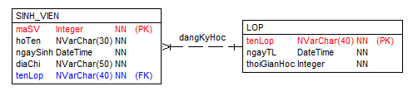

Thiết kế bảng
<Ảnh chụp các bảng với thiết kế chi tiết trong CASE studio 2 có các ràng buộc>
Ví dụ
Bảng SINH_VIEN
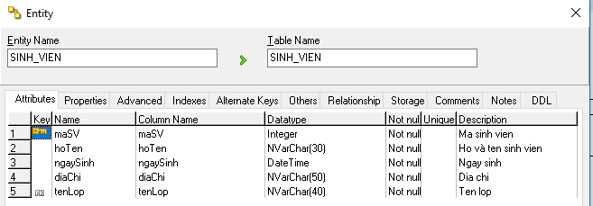
Bảng LOP
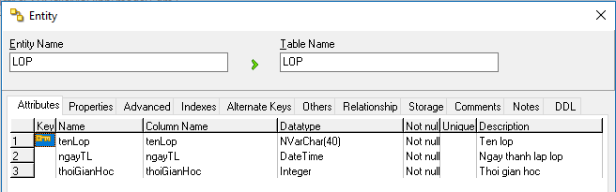

Quan hệ giữa các bảng
<Phần này phải chạy script tạo bảng trong Microsoft SQL Server, tạo biểu đồ Database Diagram trong hệ quản trị Microsoft SQL Server và cắt ảnh đưa vào đây>
VD:
